LAPORAN PROYEK 1

SISTEM PEMESANAN PERCETAKAN SETTING ALIF



oleh:

Muhamad Alfarizi 1805049

Riyanto Yusuf Wijaya 1805054

Sultan Alif Novana Putra 1805055

D4 Rekayasa Perangkat Lunak

Jurusan Teknik Informatika - Politeknik Negeri Indramayu

Jl. Lohbener Lama No. 8, Indramayu 45252

Daftar Isi

1. Pendahuluan 3

1.1 Latar Belakang 3

1.2 Rumusan Masalah 3

1.3 Batasan Masalah 3

1.4 Tujuan 3

1.5 Manfaat Proyek 3

2 Landasan Teori 4

2.1 Deskripsi Umum Sistem 4

2.2 Karakteristik Pengguna 4

2.3 Batasan 5

2.4 Lingkungan Operasi 5

3 Deskripsi Kebutuhan 6

3.1 Kebutuhan Antarmuka Eksternal 6

3.1.1 Antarmuka Pemakai 6

3.1.2 Antarmuka Perangkat Keras 6

3.1.3 Antarmuka Perangkat Lunak 6

3.2 Kebutuhan Fungsional 6

3.3 Kebutuhan Non Fungsional 7

3.4 Model Analisis 8

3.4.1 Diagram Use Case 8

3.4.1.1 Definisi Aktor 8

3.4.1.2 Definisi Use Case 1 9

3.4.1.3 Definisi Use Case 2 9

3.4.1.4 Definisi Use Case 3 9

3.4.1.5 Definisi Use Case 4 9

3.4.1.6 Definisi Use Case 5 10

3.4.1.7 Definisi Use Case 6 10

3.4.1.8 Definisi Use Case 7 10

3.4.1.9 Definisi Use Case 8 10

3.4.1.10 Definisi Use Case 9 11

3.4.2 Diagram Kelas 11

3.4.2.1 Kelas Admin 12

3.4.2.2 Kelas Produk 12

3.4.2.3 Kelas Pemesanan 12

3.4.2.4 Kelas Pelanggan 13

3.4.2.5 Kelas Transfer 13

3.5 ERD 13

3.6 Flow Chart 14

4 Hasil Dan Pembahasan 15

4.1 Implementasi 15

4.1.1 Dashboard Admin 15

4.1.2 Admin 15

4.1.3 Kelola Akun Pelanggan 16

4.1.4 Produk 16

4.1.5 Kelola Pemesanan 17

4.1.6 Transfer 17

5 Kesimpulan Dan Saran 18

5.1 Kesimpulan 18

5.2 Saran 18

# 1. Pendahuluan

## Latar Belakang

Perkembangan teknologi informasi saat ini semakin cepat memasuki berbagai bidang, sehingga kini semakin banyak perusahaan yang berusaha meningkatkan usahanya terutama dalam bidang pemesanan yang sangat berkaitan erat dengan informasi itu sendiri.

Hal ini didukung oleh pernyataan bahwa kegunaan komputer pada aplikasi pemesanan online Percetakaan Setting Alif adalah untuk menyediakan pemesanan online, agar setiap pelanggan tidak sulit untuk memesan.

Dalam kajian ini kami sebagain penulis ingin memberikan suatu solusi dangan merancang dan mengaplikasikan suatu alur kerja sistem pemesanan online berdasarkan pemesanan manual yang sudah ada pada perusahaan yang masih kurang efektif dan efisien. Dalam hal ini juga akan memudahkan karyawan untuk mengelola data-data.

## Rumusan Masalah

Berbagai masalah menjadi latar belakang permasalahan dalam hal pembuatan Aplikasi Pemesanan Percetakan Setting Alif barbasis Web diantaranya:

* Pemesanan masih dilakukan secara manual, yaitu dengan cara menelfon atau datang langusng ke tempat.
* Karyawan kewalahan untuk menerima pemesanan.
* Pelanggan sulit untuk mengetahui status pesanan.

## Batasan Masalah

Untuk menghindari meluasnya pembahasan sistem pemesanan ini, maka penulis memiliki beberapa batasan masalah, antara lain;

* Pengambilan inputan data berdasarkan data yang di peroleh dari Percetakan Alif Setting
* Sistem yang akan dibagun hanya menyediakan informasi tentang Percetakan Setting Alif, pemesanan, dan informasi tentang produk yang tersedia.

## Tujuan

Adapun tujuan sistem ini dibagun adalah sebagai berikut:

* Membuat aplikasi pemesanan yang memudahkan konsumen untuk melakukan pemesanan.
* Memudahkan untuk karyawan menerima pesanan.
* Mengelola produk apa saja yang tersedia.

## Manfaat Proyek

Manfaat yang dapat diperloleh dalam proyek ini adalah:

* Membantu perusahaan untuk mengubah pemesanan yang telah berjalan secara manual menjadi suatu sistem pemesanan yang terkomputerisasi.
* Memberikan suatu kemudahan kepada konsumen dalam memesan.

# Landasan Teori

## Deskripsi Umum Sistem

Sistem Pemesanan Percetakan & Setting Alif merupakan perangkat lunak yang dikembangkan untuk membantu pengelolaan sistem informasi di lingkungan Percetakan & Setting Alif. Sistem ini dibuat untuk membantu meningkatkan kualitas layanan bagi para pengguna. Pada sistem ini digunakan oleh Admin dan Pelanggan. Admin bertugas untuk mengelola data yang berhubungan dengan tugasnya seperti data-data produk, data pemesanan, data transaksi dan lain-lain. Dan untuk Pelanggan dapat melihat daftar produk, melakukan proses pemesanan, melihat detail pemesanan, dan lain-lain.

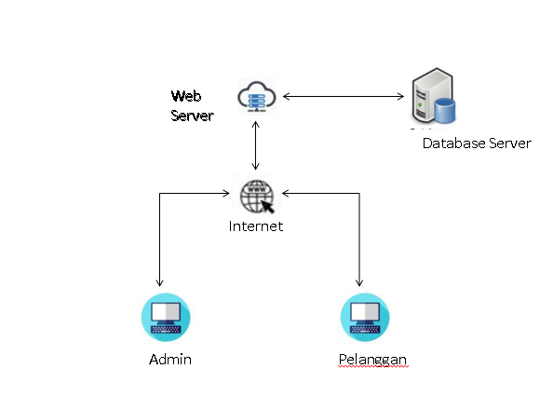

*Arsitektur sistem*

## Karakteristik Pengguna

| **Aktor** | **Interaksi dengan PL** |
| --- | --- |
| Admin | Mengelola data produk |
|  | Menyimpan data produk |
|  | Merubah data produk |
|  | Menghapus data produk |
|  | Mengelola data pelanggan |
|  | Menyimpan data pelanggan |
|  | Merubah data pelanggan |
|  | Menghapus data pelanggan |
|  | Mengelola data pemesanan |
|  | Menyimpan data pemesanan |
|  | Merubah data pemesanan |
|  | Menghapus data pemesanan |
|  | Mengelola data transaksi |
|  | Menyimpan data transaksi |
|  | Merubah data transaksi |
|  | Menghapus data transaksi |
|  | Mengelola data admin |
|  | Menyimpan data admin |
|  | Merubah data admin |
|  | Menghapus data admin |
| Pelanggan | Mengelola data pelanggan |
|  | Merubah data pelanggan |
|  | Melihat detail produk |
|  | Melihat detail pemesanan |
|  | Melakukan proses pemesanan |
|  | Mengunggah bukti transfer |

## Batasan

Batasan – batasan dalam pengembangan perangkat lunak sistem akademik tersebut adalah:

* Harus menggunakan internet untuk mengakses halaman

## Lingkungan Operasi

Aplikasi Client server ini akan berfungsi dengan spesifikasi :

Server : Apache Web Server

OS : Windows, Linux, dan Mac OS

DBMS : mySQL

# Deskripsi Kebutuhan

## Kebutuhan Antarmuka Eksternal

Kebutuhan antarmuka eksternal pada perangkat lunak mencakup kebutuhan antarmuka pemakai, antarmuka perangkat keras, dan antarmuka perangkat lunak.

### Antarmuka Pemakai

Antarmuka pemakai akan dikembangkan menggunakan modus berbasis web. Pemakai berinteraksi dengan perangkat lunak melalui penjelajah situs atau web browser.

### Antarmuka Perangkat Keras

Perangkat keras yang dapat digunakan dalam perangkat lunak yang dibuat:

* PC
* Monitor
* Keyboard dan mouse untuk kegiatan pengguna
* Semua perangkat keras yang digunakan merupakan perangkat standar dalam sistem komputer

### Antarmuka Perangkat Lunak

Untuk mengakses perangkat lunak bisa memakai segala jenis penjelahah situs atau web browser. Tidak diperlukan penjelajah situs khusus untuk mengakses perangkat lunak

.

## Kebutuhan Fungsional

| **Requirement** | **Penjelasan** |
| --- | --- |
| PL dapat mengelola data produk | Perangkat lunak dapat mengelola seperti menyimpan, merubah, dan menghapus data produk |
| PL dapat menyimpan data produk | N/A |
| PL dapat merubah data produk | N/A |
| PL dapat menghapus data produk | N/A |
| PL dapat mengelola data pelanggan | Perangkat lunak dapat mengelola seperti menyimpan, merubah, dan menghapus data pelanggan |
| PL dapat menyimpan data pelanggan | N/A |
| PL dapat merubah data pelanggan | N/A |
| PL dapat menghapus data pelanggan | N/A |
| PL dapat mengelola data pemesanan | Perangkat lunak dapat mengelola seperti menyimpan, merubah, dan menghapus data pemesanan |
| PL dapat menyimpan data pemesanan | N/A |
| PL dapat merubah data pemesanan | N/A |
| PL dapat menghapus data pemesanan | N/A |
| PL dapat mengelola data transaksi | Perangkat lunak dapat mengelola seperti menyimpan, merubah, dan menghapus data transaksi |
| PL dapat menyimpan data transaksi | N/A |
| PL dapat merubah data transaksi | N/A |
| PL dapat menghapus data transaksi | N/A |
| PL dapat mengelola data admin | Perangkat lunak dapat mengelola seperti menyimpan, merubah, dan menghapus data admin |
| PL dapat menyimpan data admin | N/A |
| PL dapat merubah data admin | N/A |
| PL dapat menghapus data admin | N/A |
| PL dapat merubah data pelanggan | N/A |
| PL dapat menampilkan detail produk | PL menampilkan daftar produk |
| PL dapat menampilkan detail pemesanan | PL dapat menampilkan detain pemesanan kepada pelanggan |
| PL dapat melakukan proses pemesanan | PL dapat menyimpan proses pemesanan dari pelanggan |
| PL dapat mengunggah bukti transfer | PL dapat mengunggah bukti transfer dari pelanggan yang telah malakukan proses pemesanan |

## Kebutuhan Non Fungsional

|  |  |
| --- | --- |
| **Parameter** | **Kebutuhan** |
| Availability | Tersedia selama 24 jam penuh |
| Reliability | Dapat diakses 100 pengguna secara bersamaan |
| Ergonomy | N/A |
| Portability | N/A |
| Memory | N/A |
| Response time | N/A |
| Safety | N/A |
| Security | Perangkat lunak mempunyai fitur login untuk keamanan |

## Model Analisis

### Diagram Use Case

|  |
| --- |
|  |

#### Definisi Aktor

|  |  |  |
| --- | --- | --- |
| **No** | **Aktor** | **Deskripsi** |
| 1 | Admin | Memiliki hak akses seperti mengelola data admin, data produk, pemesanan, dan transaksi |
| 2 | Pelanggan | Memiliki hak akses seperti melihat daftar produk, merubah data diri, melakukan pemesanan, mengunggah bukti transaksi, dan lain-lain. |

#### Definisi Use Case 1

Nama Use Case: Mengelola Akun Admin

Aktor Admin

:

|  |  |
| --- | --- |
| **Aksi Actor** | **Reaksi Sistem** |
| **Skenario Normal** |  |
| 1. Memilih menu akun pada dashboard |  |
|  | 2. Menampilkan daftar akun admin |

#### Definisi Use Case 2

Nama Use Case: Mengelola Akun Pelanggan

Aktor Admin & Pelanggan

:

|  |  |
| --- | --- |
| **Aksi Actor** | **Reaksi Sistem** |
| **Skenario Normal** |  |
| 1. Memilih menu akun pelanggan pada dashboard |  |
|  | 2. Menampilkan daftar akun pelanggan |

#### Definisi Use Case 3

Nama Use Case: Melihat Produk

Aktor Pelanggan

:

|  |  |
| --- | --- |
| **Aksi Actor** | **Reaksi Sistem** |
| **Skenario Normal** |  |
| 1. Memilih menu home pada dashboard |  |
|  | 2. Menampilkan daftar produk |

#### Definisi Use Case 4

Nama Use Case: Mengelola Produk

Aktor Admin

:

|  |  |
| --- | --- |
| **Aksi Actor** | **Reaksi Sistem** |
| **Skenario Normal** |  |
| 1. Memilih menu data produk pada dashboard |  |
|  | 2. Menampilkan daftar produk |

#### Definisi Use Case 5

Nama Use Case: Memesan Produk

Aktor Pelanggan

:

|  |  |
| --- | --- |
| **Aksi Actor** | **Reaksi Sistem** |
| **Skenario Normal** |  |
| 1. Memilih menu produk pada dashboard |  |
|  | 2. Menampilkan detail produk |
| 3. Mengisi form pemesanan |  |
| 4. Menekan tombol simpan |  |
|  | 5. Me-*refresh* ke halaman detail pemesanan |

#### Definisi Use Case 6

Nama Use Case: Mengelola Pemesanan

Aktor Admin

:

|  |  |
| --- | --- |
| **Aksi Actor** | **Reaksi Sistem** |
| **Skenario Normal** |  |
| 1. Memilih menu pemesanan pada dashboard |  |
|  | 2. Menampilkan daftar pemesanan |

#### Definisi Use Case 7

Nama Use Case: Melihat detail Pemesanan

Aktor: Pelanggan

:

|  |  |
| --- | --- |
| **Aksi Actor** | **Reaksi Sistem** |
| **Skenario Normal** |  |
| 1. Memilih menu pemesanan pada dashboard |  |
|  | 2. Menampilkan daftar detail pemesanan |

#### Definisi Use Case 8

Nama Use Case: Unggah Transaksi

Aktor : Pelanggan

:

|  |  |
| --- | --- |
| **Aksi Actor** | **Reaksi Sistem** |
| **Skenario Normal** |  |
| 1. Memilih menu konfirmasi pembayaran pada dashboard |  |
|  | 2. Menampilkan form untuk mengunggah bukti transaksi |
| 3. Mengisi form transaksi |  |
| 4. Menekan tombol simpan |  |
|  | 5. Me-*refresh* ke halaman detail transaksi |

#### Definisi Use Case 9

Nama Use Case: Mengelola Transaksi

Aktor Admin

:

|  |  |
| --- | --- |
| **Aksi Actor** | **Reaksi Sistem** |
| **Skenario Normal** |  |
| 1. Memilih menu penyewaan pada dashboard |  |
| 2. Memilih menu transaksi |  |
|  | 3. Menampilkan daftar transaksi |

### Diagram Kelas

|  |
| --- |
| Diagram Kelas |

#### Kelas Admin

Atribut:

id_admin : Id dari akun admin

nama_admin : Nama admin

username : Username admin

password : Password dari admin

alamat : Alamat dari admin

no_hp : No HP dari admin

Operasi:

tambahAdmin

editAdmin

hapusAdmin

tampilAdmin

#### Kelas Produk

Atribut:

id_produk : Id dari produk

nama_produk : Nama dari produk

deskripsi_produk : Deskripsi produk

foto_produk : Foto produk

ukuran : Ukuran produk

harga : harga per pcs dari produk

jenis_bahan : Jenis bahan dari produk

Operasi:

tambahProduk

editProduk

hapusProduk

tampilProduk

#### Kelas Pemesanan

Atribut:

id_pemesanan : Id dari penyewaan

produk : Objek Produk

pelanggan : Objek Pelanggan

jml_pesan : Jumlah produk yang dipesan

harga_pcs : Harga pcs dari produk

status : Status penyewaan

desain : Desain yang diunggah oleh pelanggan

Operasi:

tambahPemesanan

editPemesanan

hapusPemesanan

tampilPemesanan

#### Kelas Pelanggan

Atribut:

id_pelanggan : Id dari akun pelanggan

nama_pelanggan : Nama pelanggan

username : Username pelanggan

password : Password dari pelanggan

alamat : Alamat dari pelanggan

no_hp : No HP dari pelanggan

Operasi:

tambahPelanggan

editPelanggan

hapusPelanggan

tampilPelanggan

#### Kelas Transfer

Atribut:

id_transfer : Id dari transfer

penyewaan : Objek Penyewaan

pelanggan : Objek Pelanggan

foto_transfer : Bukti transfer

Operasi:

tambahTransfer

editTransfer

hapusTransfer

tampilTransfer

## ERD

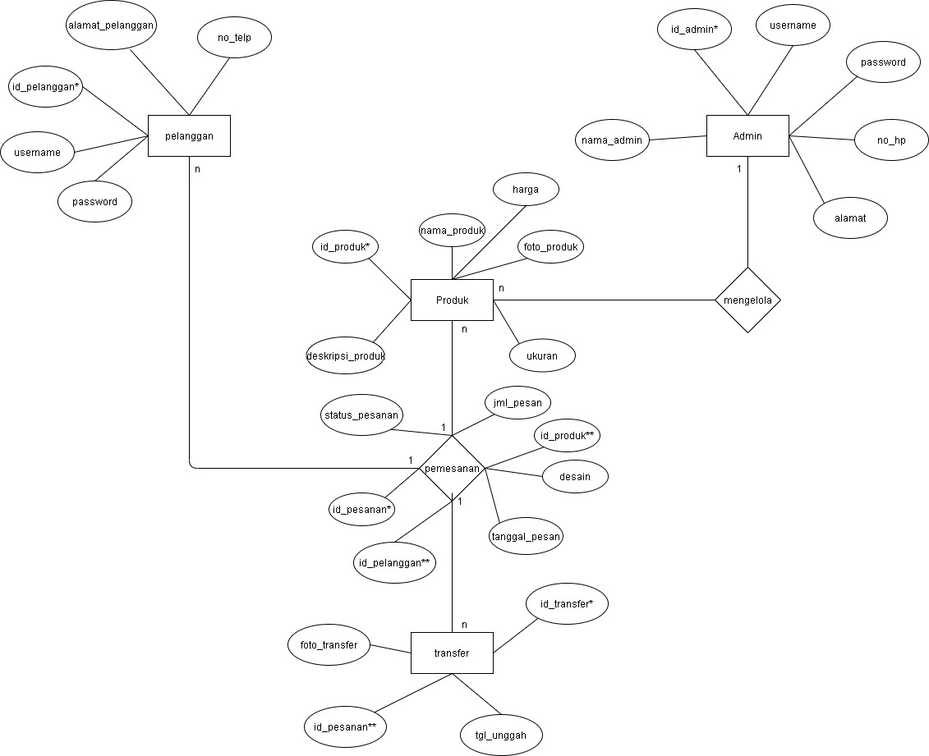

## Flowchart

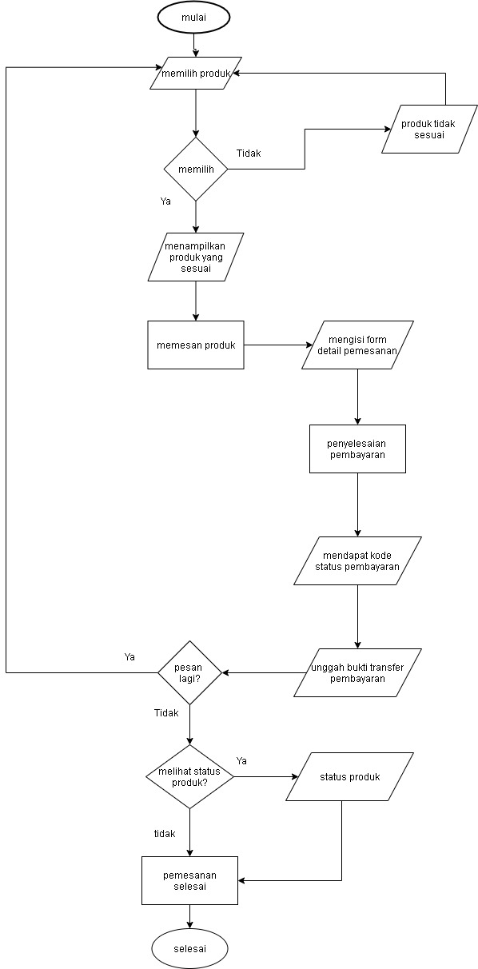

# Hasil Dan Pembahasan

## Implementasi

### Dashboard Admin

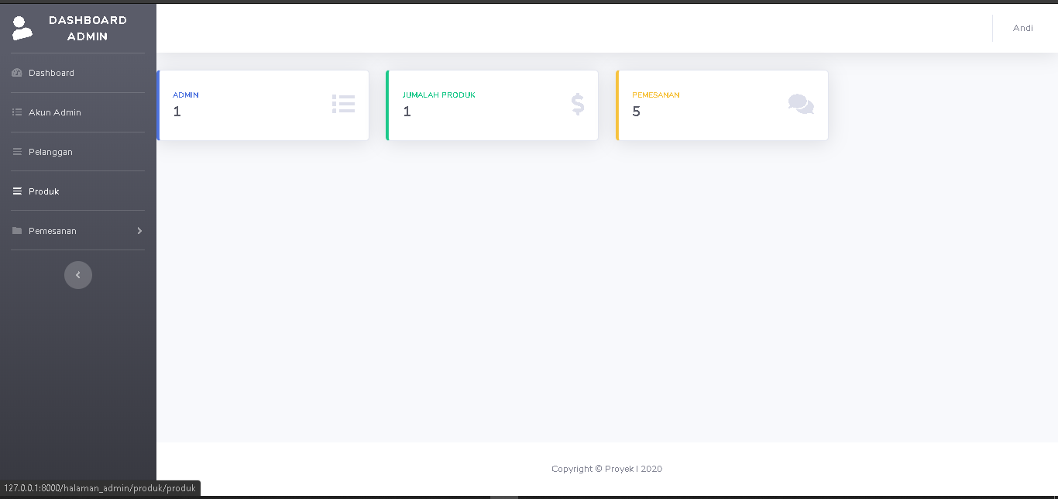

### Admin

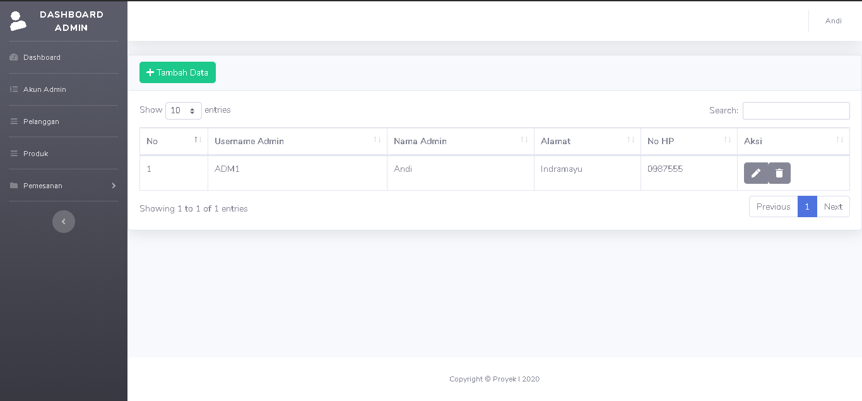

### Kelola Akun Pelanggan

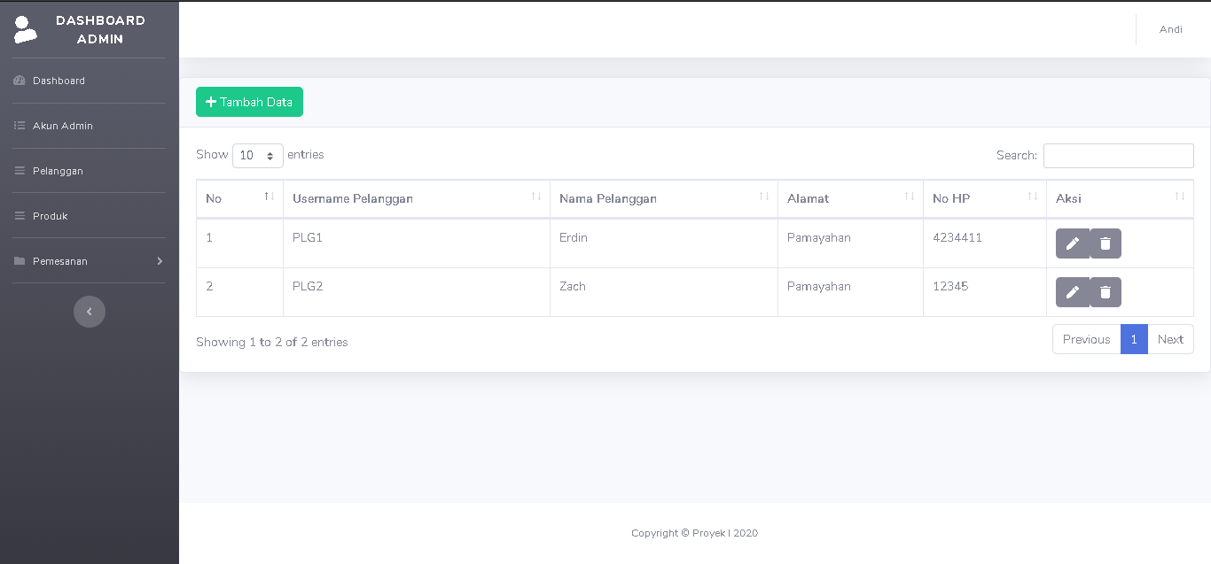

### Produk

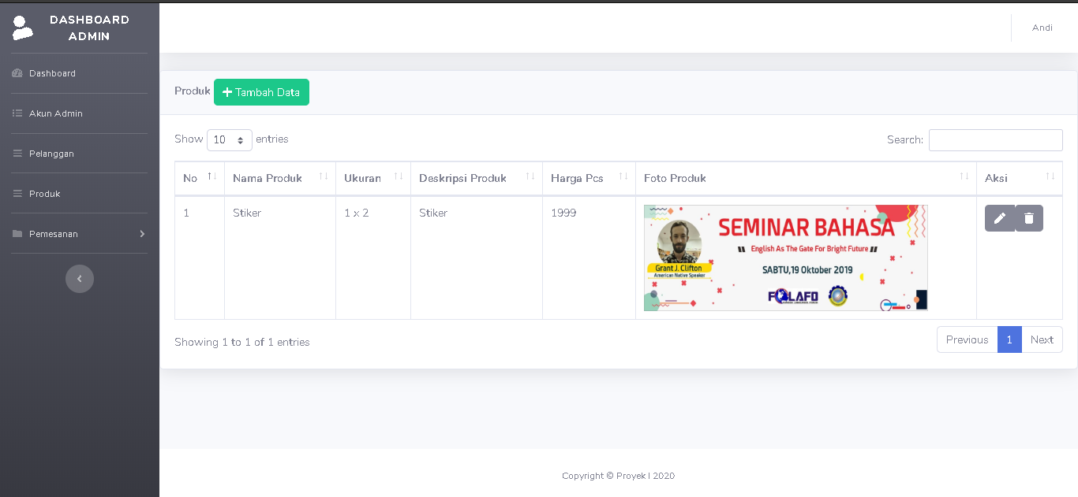

### Kelola Pemesanan

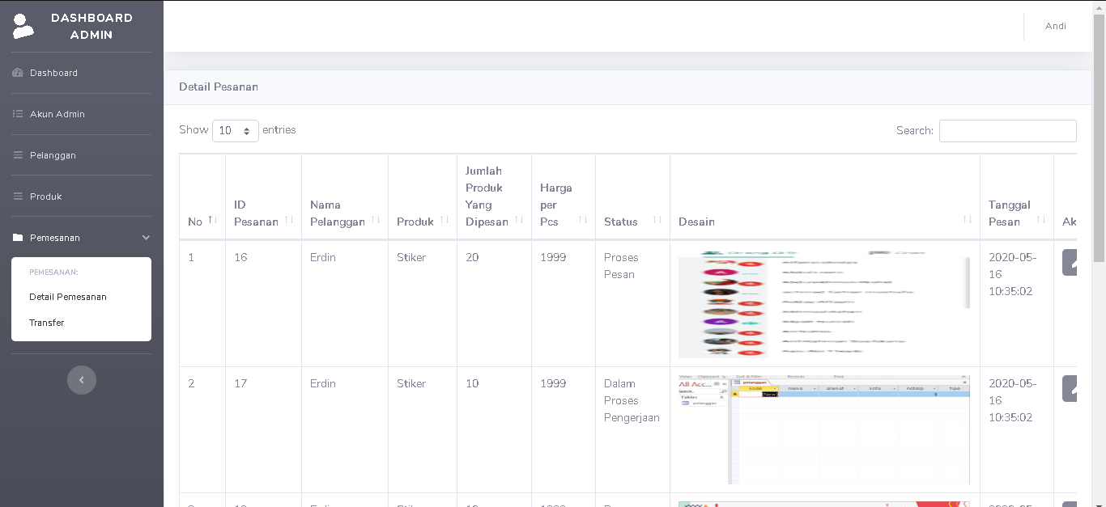

### Transfer

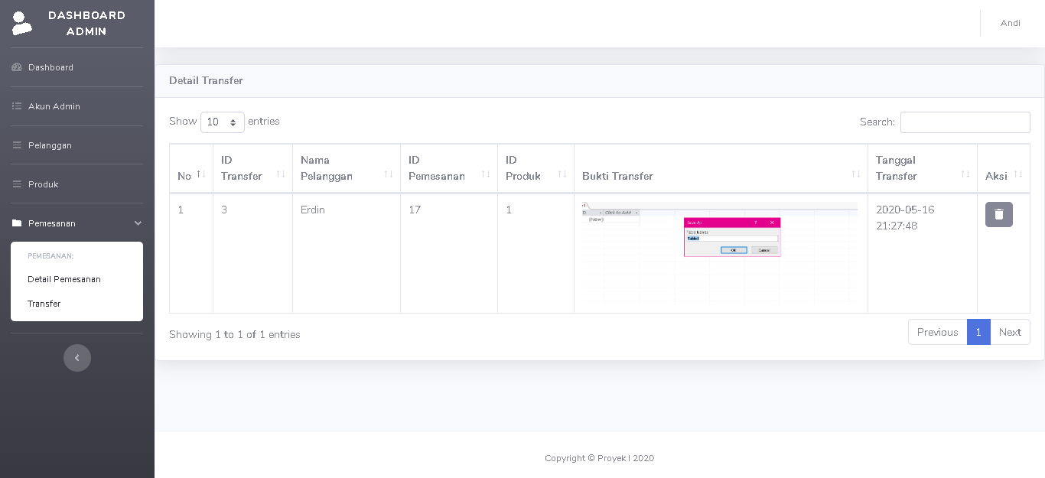

# Kesimpulan Dan Saran

## Kesimpulan

Pembuatan aplikasi ini bertujuan untuk memudahkan pihak perusahan baik bagi karyawan maupun pelanggan. Bagi karyawan dimudahkan dalam mengelola data, dan bagi pelanggan dapat lebih mudah dalam memesan.

Dengan pembuatan dari perancangan aplikasi ini dapat ditarik kesimpulan sebagai berikut:

1. Dengan dibangunnya aplikasi ini, maka beberapa proses dalam kegiatan pengelolaan data perusahaan menjadi suatu sistem yang terkompurisasi dan efisien serta dengan GUI yang mudah digunakan oleh user.
2. Sistem memberikan kemudahan baik dari sisi karyawan maupundari pelanggan, dimana proses jalannya transaksi dapat berlangsung lebih efektif dan efisien.

## Saran

Mengingat Sistem Pemesanan Percetakan & Setting Alif ini merupakan usulan yang pasti masih banyak kekurangan, maka ada beberapa saran yang harus dipertimbangkan guna proses perkembangan lebih lanjut agar lebih kompleks dan lebih dapat digunakan dalam cakupan yang luas, yaitu :

1. Perlunya pengembangan sistem yang lebih kompleks agar bisa mencakup Sistem yang benar – benar diperlukan.
2. Pengguna sistem harus memenuhi segala prosedur yang ada yang dibutuhkan oleh sistem untuk mengimplementasikan aplikasi ini